王永慶棺木 宜蘭師傅打造
- 2008-10-21
- 中國時報
- 【李忠一／宜蘭報導】
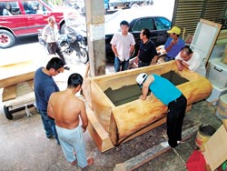
▲王永慶的棺木，據傳是委由一家已經營3代的棺木店所製，昨日老師傅正細心地為棺木刷上防水漆。（李忠一攝）
王永慶的大體以銅棺運回台後，昨日傳出，台塑高層委託宜蘭市一家已經營三代的棺木店製棺，老師傅細心地反覆刷上防水漆，低調證實「這是王永慶的棺木沒錯。」這具棺木長約兩百一十公分、寬一百五十、高一百四十，重達兩噸，造價至少二百萬。
王永慶早年曾在羅東作過木材生意，而他的棺木正出自羅東鎮一家木材行，材質是台灣檜木，由宜蘭市三合成棺木店製棺。棺木店雖無招牌，但經營已有三代；老闆李柏宏說，十八日木材行載來檜木，據知是受台塑所託，製棺時間約須六日。
李柏宏對製棺的細節不願多談，只說去問「台塑高層。」至於製作王永慶的頂級棺木，是否有何不同之處，李柏宏只說「平常心看待。」製棺的工錢則是四萬元。
棺木店內散發濃郁的檜木香味，檜木經刨除後，昨日已呈現出棺柩的雛型，完工後將送至台北上漆。羅東鎮一家木材行表示，如果棺木未接合，是一體成型，僅檜木就需兩百萬元。

